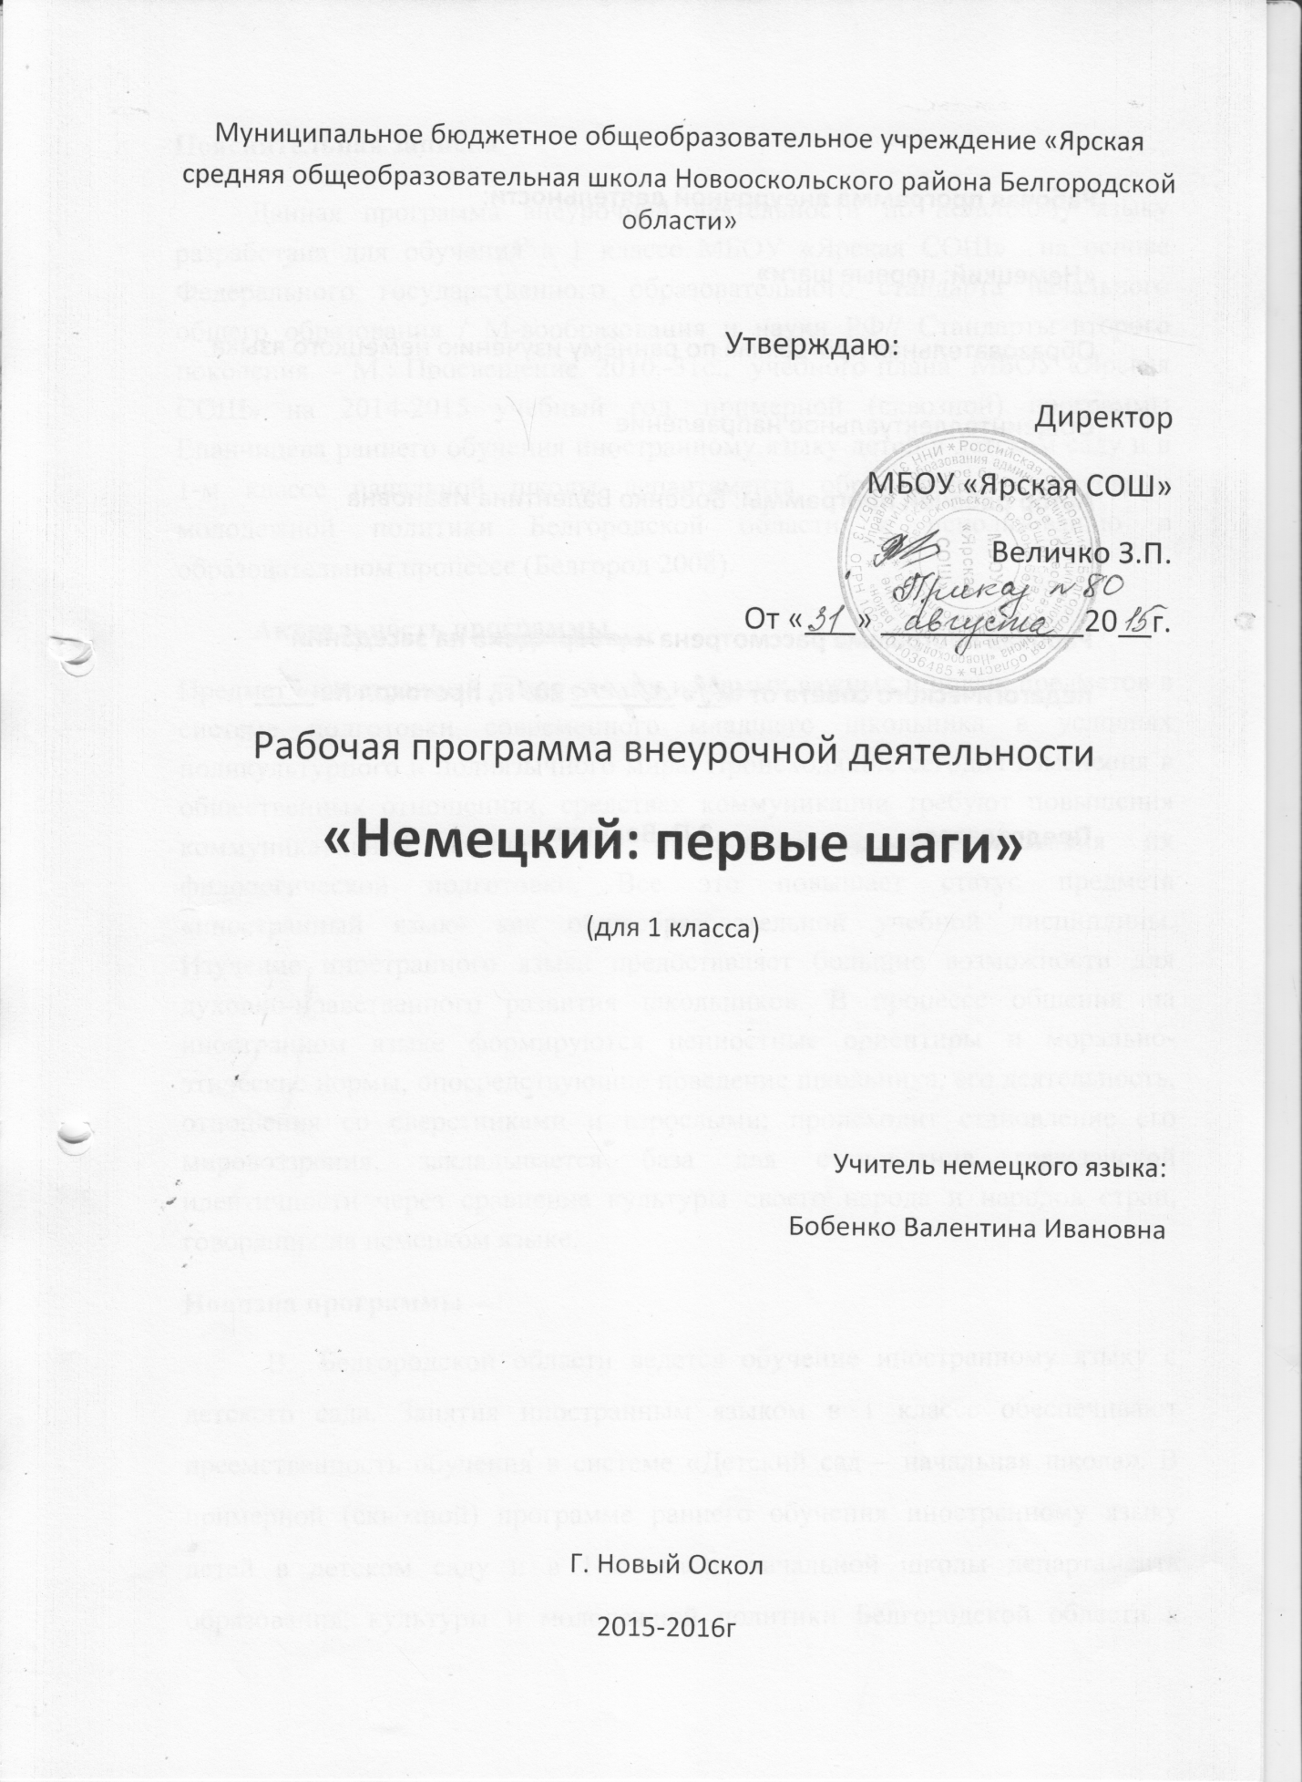
Пояснительная записка

Данная программа внеурочной деятельности по немецкому языку разработана для обучения в 1 классе МБОУ «Ярская СОШ» на основе Федерального государственного образовательного стандарта начального общего образования / М-вообразования и науки РФ// Стандарты второго поколения. – М.: Просвещение. 2010.-31с., учебного плана МБОУ «Ярская СОШ» на 2022-2023 учебный год, примерной (сквозной) программы Епанчицевой раннего обучения иностранному языку детей в детском саду и в 1-м классе начальной школы департамента образования, культуры и молодежной политики Белгородской области к использованию в образовательном процессе (Белгород 2008).
Актуальность программы
Предмет «иностранный язык» - один из самых важных и новых предметов в системе подготовки современного младшего школьника в условиях поликультурного и полиязычного мира. Происходящие сегодня изменения в общественных отношениях, средствах коммуникации требуют повышения коммуникативной компетенции школьников, совершенствования их филологической подготовки. Все это повышает статус предмета «иностранный язык» как общеобразовательной учебной дисциплины. Изучение иностранного языка предоставляет большие возможности для духовно-нравственного развития школьников. В процессе общения на иностранном языке формируются ценностные ориентиры и морально-этические нормы, опосредствующие поведение школьника, его деятельность, отношения со сверстниками и взрослыми; происходит становление его мировоззрения, закладывается база для становления гражданской идентичности через сравнение культуры своего народа и народов стран, говорящих на немецком языке.
Новизна программы
В Белгородской области ведется обучение иностранному языку с детского сада. Занятия иностранным языком в 1 классе обеспечивают преемственность обучения в системе «Детский сад – начальная школа». В примерной (сквозной) программе раннего обучения иностранному языку детей в детском саду и в 1-м классе начальной школы департамента образования, культуры и молодежной политики Белгородской области к использованию в образовательном процессе (Белгород 2008), которая взята за основу рабочей программы, на изучение немецкого языка в 1классе отведено70 часов, а в рабочей программе – 33 часа, так как в базисном учебном плане на изучение немецкого языка в 1 классе отводится 1 час в неделю, а в учебном году 33 рабочих недели. Объем часов учебной нагрузки, отведенных на освоение рабочей программы определен учебным планом образовательного учреждения, познавательных интересов учащихся. Учитель проводит занятия во внеурочное время один раз в неделю. На занятиях присутствует весь класс.

Целью обучения иностранному языку в 1 классе является формирование элементарных навыков общения у детей младшего школьного возраста.
Задачи:
- формирование умения общаться на иностранном языке на элементарном уровне с учетом речевых возможностей и потребностей детей в устной (аудирование и говорение) форме;
- приобщение детей к новому социальному опыту с использованием иностранного языка: знакомство детей с миром зарубежных сверстников, с зарубежным детским фольклором; воспитание дружелюбного отношения к представителям других стран;
- развитие речевых, интеллектуальных и познавательных способностей детей, а также их общеучебных умений; развитие мотивации к дальнейшему овладению иностранным языком;
- воспитание и разностороннее развитие детей средствами иностранного языка.

Планируемые результаты

К концу первого класса учащиеся должны
- иметь общее представление о мире как многоязычном и поликультурном обществе;
- познакомиться с миром зарубежных сверстников с использованием средств изучаемого языка;
- уметь взаимодействовать с окружающими, выполняя различные роли в пределах речевых потребностей и возможностей младших школьников;
- уметь выбирать адекватные языковые и речевые средства для успешного решения элементарной коммуникативной задачи;
- расширить общий лингвистический кругозор;
- сформировать мотивацию к изучению иностранного языка;
-овладеть начальными представлениями о нормах (фонетических, лексических, грамматических) иностранного языка; уметь (в объеме содержания курса) находить и сравнивать такие языковые единицы, как звук, буква, слово.
В плане развития речевых умений и формирования языковых знаний и навыков учащиеся 1класса должны уметь:
• понимать на слух речь учителя, одноклассников;
• участвовать в элементарном этикетном диалоге (знакомство, поздравление, благодарность, приветствие);
• расспрашивать собеседника, задавая простые вопросы (Кто? Что? Где? Когда?), и отвечать на вопросы собеседника;
• кратко рассказывать о себе, своей семье, друге; составлять небольшие описания предмета, картинки;
знать:
• название страны изучаемого языка, ее столицы;
• имена наиболее известных персонажей детских литературных произведений;
• рифмованные произведения детского фольклора (доступные по содержанию и форме).
Кроме того, учащиеся должны владеть следующими общеучебными умениями:
• составлять элементарное монологическое и диалогическое высказывание по образцу, по аналогии.
Каждая тема включает различные формы занятий: игра, диалоги, работа в группах, конкурсы.
Личностные, метапредметные и предметные результаты освоения курса
Личностные результаты: общее представление о мире как многоязычном и поликультурном обществе; осознание языка, в том числе иностранного, как основного средства общения между людьми; знакомство с миром зарубежных сверстников с использованием средств изучаемого языка (через детский фольклор, некоторые образцы детской художественной литературы традиции).
Метапредметные результаты:
- развитие умений взаимодействия с окружающими, выполняя различные роли в пределах речевых потребностей и возможностей младших школьников;
- развитие коммуникативных способностей школьника, умения выбирать адекватные языковые и речевые средства для успешного решения элементарной коммуникативной задачи;
- расширение общего лингвистического кругозора младшего школьника;
- развитие познавательной, эмоциональной и волевой сфер младшего школьника, формирование мотивации к изучению иностранного языка;
- овладение умением координированной работы с разными компонентами учебно-методического комплекта (учебником, аудиодиском и т.д.).
Предметные результаты: овладение начальными представлениями о нормах (фонетических, лексических, грамматических) иностранного языка; умение (в объеме содержания курса) находить и сравнивать такие языковые единицы, как звук, буква, слово.
Формы контроля: проекты, выставки, конкурсы, соревнования.

Содержание программы
(33 часа)
№  п/п | Наименование раздела и тем | Часы учебного времени | Плановые сроки прохождения | Примечание
1 | Знакомство | 5 | Сентябрь
2 | Я люблю свою семью | 4 | Октябрь
3 | Животные | 3 | Ноябрь
4 | Тело. Одежда | 4 | Декабрь
5 | Еда.Блюда | 3 | Январь
6 | Я люблю праздники | 3 | Февраль
7 | Мой дом | 3 | Март
8 | Мой город | 4 | Апрель
9 | Я учу немецкий с удовольствием | 2 | Май
10 | Скоро лето | 2 | Май
 | Итого: | 33

Teматическое планирование
№  п/п | Разделы программы  и темы учебных занятий | Всего часов | Дата проведения |  | Теория | Практика
 |  |  | План | Факт
 | - Знакомство | 4 |  |  | 2 | 2
1 | Знакомство (имя, возраст, увлечения, страна, село). 5 часов. Новая лексика | 1 |  |  | +
2 | Знакомство. Диалогическая речь по теме | 1 |  |  |  | +
3 | Страна, село. Новая лексика по теме | 1 |  |  | +
4 | Моя визитная карточка. Монологическая речь | 1 |  |  |  | +
 | - Я люблю свою семью | 5 |  |  | 4 | 1
5 | Я люблю свою семью. 4 часа. Новая лексика | 1 |  |  | +
6 | Члены семьи, их имена, профессии. Новая лексика по теме | 1 |  |  | +
7-8 | Личные и притяжательные местоимения | 2 |  |  | +  +
9 | Проект по теме «Ялюблю свою семью» | 1 |  |  |  | +
 | - Животные | 4 |  |  | 2 | 2
10 | Животные. 3 часа. Новая лексика | 1 |  |  | +
11 | Мой любимый питомец. Восприятие речи на слух | 1 |  |  | +
12 | Монологическая речь по теме | 1 |  |  |  | +
13 | Урок речи «В мире животных» | 1 |  |  |  | +
 | - Тело. Одежда | 3 |  |  | 2 | 1
14 | Тело.Одежда. 4 часа. Новая лексика | 1 |  |  | +
15 | Новая лексика по теме | 1 |  |  | +
16 | Урок речи по теме | 1 |  |  |  | +
 | - Еда.Блюда | 4 |  |  | 3 | 1
17 | Еда. Блюда. Новая лексика по теме | 1 |  |  | +
18 | Восприятие речи на слух | 1 |  |  | +
19 | Новая лексика по теме | 1 |  |  | +
20 | Мы сервируем стол. Диалогическая речь по теме | 1 |  |  |  | +
 | Я люблю праздники | 3 |  |  | 1 | 2
21 | Я люблю праздники. 3 часа. Новая лексика | 1 |  |  | +
22 | Любимый праздник. Восприятие речи на слух | 1 |  |  |  | +
23 | День рождения. Диалогическая речь | 1 |  |  |  | +
 | - Мой дом | 3 |  |  | 2 | 1
24 | Мой дом. 3 часа. Новая лексика | 1 |  |  | +
25 | Мебель. Новая лексика по теме | 1 |  |  | +
26 | Проект по теме «Мой дом» | 1 |  |  |  | +
 | - Мой город | 3 |  |  | 2 | 1
27 | Мой город. 4 часа. Новая лексика | 1 |  |  | +
28 | Транспорт. Новая лексика | 1 |  |  | +
29 | Монологическая речь по теме | 1 |  |  |  | +
 | - Я учу немецкий с удовольствием | 2 |  |  | 1 | 1
30 | Я учу немецкий с удовольствием. 2 часа. Новая лексика | 1 |  |  | +
31 | Диалогическая речь по теме | 1 |  |  |  | +
 | - Скоро лето | 2 |  |  | 1 | 1
32 | Скоро лето. 2 часа. Новая лексика | 1 |  |  | +
33 | Проект «Лето в деревне» | 1 |  |  |  | +
 | Всего часов: | 33 |  |  | 19 | 14

Методическое обеспечение
Занятия проводятся в форме уроков, тренингов, внеурочных мероприятий и игровых программ.
Реализация программы предполагает формирование коммуникативных навыков в процессе проведения бесед, заочных путешествий, участия в игровой и творческой деятельности.
Занятия должны быть эмоциональными, строиться на непроизвольном внимании и памяти, включать в себя игровые элементы. Необходимо использовать яркую наглядность и электронные ресурсы. В качестве домашнего задания можно рекомендовать детям рассказать родителям о том, что они узнали на занятии. Важна активность школьника, Основная задача учителя состоит в том, чтобы пробудить у ребёнка интерес к изучению иностранного языка.
Ведущими составляющими контроля выступают речевые умения в области говорения, аудирования. Задания, направленные на контроль отдельных компонентов владения языком, проверяют сформированность лексических, фонетических и речевых навыков. Важным является использование заданий, направленных на контроль способности и готовности обучаемых к общению на иностранном языке в различных ситуациях. Среди многочисленных типов заданий, которые могут быть использованы можно выделить следующие: упорядочение; завершение/окончание; замена/подстановка; трансформация; ответ на вопрос; перефразирование; перевод; и т.д. В тесты, используемые для промежуточного и итогового контроля, необходимо включать для проверки продуктивных умений такие задания, при выполнении которых обучаемые становятся участниками иноязычного общения. Это могут быть ролевые игры, т. е. задания, требующие большей самостоятельности и содержащие элементы творчества.

Список литературы
- Стандарт начального общего образования по иностранному языку
- Примерная (сквозная) программа раннего обучения иностранному языку детей в детском саду и в 1-м классе начальной школы департамента образования, культуры и молодежной политики Белгородской области к использованию в образовательном процессе (Белгород 2008).
- Федеральный государственный образовательный стандарт начального общего образования [Текст] - М.: Просвещение, 2009. 41 с.
- Примерная основная образовательная программа начального общего образования [Текст] / сост.Е.С.Савинов.- М.: Просвещение, 2010. 204 с.
- О.В.Камбарова. Немецкий язык. Разработки занятий.- Волгоград: Корифей,2006

